模块主动上报事件
- 建立连接：FF 02 83 07
- 断开连接：FF 02 84 07

串口命令格式
cmdId(2octets) | paramLen(2octets) | param

cmdId | 描述
0xff 01 | set advertising interval
0xff 02 | set advertising data
0xff 0a | enable/disable advertising
0xff 13 | set device name
0xff 17 | terminate connection
0xff 18 | restart module
0xff 16 | get module current work state
0xff 1c | send notify data
0xff 1d | reserve for user

set advertising interval
串口发送命令：01 ff 02 00 50 00
命令解析：0x00 50=80，interval = 80 * 0.625ms = 50ms
串口返回数据：FF 03 01 07 00

set advertising data
串口发送命令：02 ff 06 00 05 09 01 02 03 04
命令解析：0x05：广播数据长度 + 1
0x09：type
0x01 02 03 04：广播数据
串口返回数据：FF 03 02 07 00

enable/disable advertising:
串口发送命令：0a ff 01 00 01 00或0a ff 01 00 00 00
命令解析：0x00 01：enable advertising
0x00 00：disable advertising
串口返回数据：FF 03 0A 07 00

set device name:
串口发送命令：13 ff 0a 00 01 02 03 04 05 06 07 08 09 0a
命令解析：0x00 0a：device name长度
0x01 02 03 04 05 06 07 08 09 0a：device name
串口返回数据：FF 03 13 07 00

terminate connection
串口发送命令：17 ff 00 00
串口返回数据：FF 03 17 07 00

restart module
串口发送命令：18 ff 00 00
串口返回数据：FF 03 18 07 00

get module current work state
串口发送命令：16 ff 00 00
串口返回数据：FF 04 16 07 00 01（未连接）
FF 04 16 07 00 08（连接态）

send notify data
串口发送命令：1c ff 05 00 01 02 03 04 05
命令解析：0x00 05：长度
0x01 02 03 04 05：数据
串口返回数据：FF 03 1C 07 00

reserve for user
用户可以自行配置

LED指示灯
- 连接态：常亮
- 未连接：常暗
- 接收数据：闪一下
在手机和模块建立连接之后，让手机发送数据给模块，此时模块处于接收数据的状态下，LED灯会闪一下
示例：
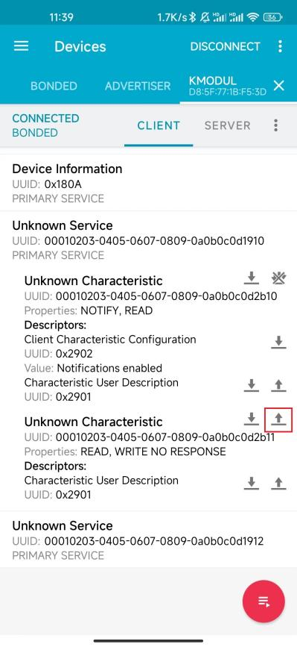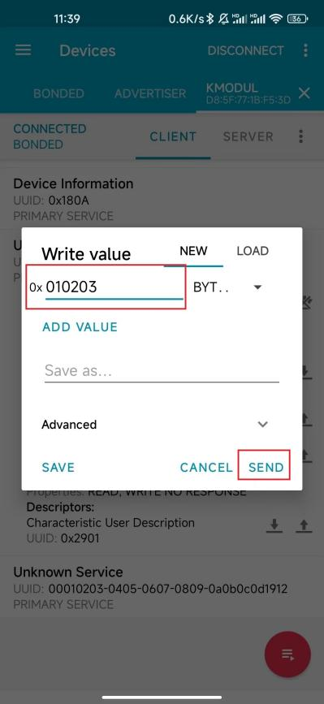
- 发送数据：闪两下
当串口对模块发送send notify data指令之后，模块会处于发送数据的状态，LED灯闪两下。

